DB-CG05 三容水箱对象系统实验装置
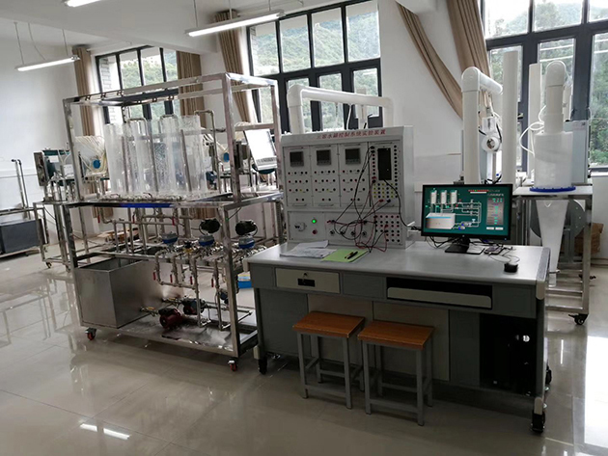
DB-CG05三容水箱控制系统实验装置是由三只互相联通的水箱组成，这是一台具有多个输入和多个输出的非线性耦合被控物理模型。它的出现为大专院校，科研院所从事自动控制理论和过程控制研究的教师和科研人员提供了一个具体的复杂的被控对象。三个水箱的液位之间存在一定的非线性耦合关系。在这个系统中，既可以进行单个水箱的液位单回路控制，也可以对相邻两个水箱的液位进行解耦控制，更可以对三个水箱的液位进行多变量的控制。另外，可以通过阀门的切换将三容水箱控制系统简化双容液位控制系统。
本装置是模拟现代工业生产过程中对液位进行测量、控制，观察其变化特性，研究过程控制规律的教学产品。它具有过程控制动态过程的一般特点（大惯量、大延时、非线性），是控制理论与控制工程、过程控制理论教学、实验和研究的理想实验平台。通过水箱液位的控制系统实验，用户除了掌握过程控制理论、计算机、仪器仪表知识和现代控制技术之外，还可以熟悉生产过程的工艺流程，从控制的角度理解它的静态和动态的工作特性。（注：控制系统由用户自行配套或选购本公司生产的“三容水箱综合控制系统实验平台”，常规配置采用远程数据采集模块作为控制系统。）
二、实验内容（常规配置）
1、水箱液位传感器的特性及其标定
2、单容水箱对象特性测试实验
3、双容水箱对象特性测试实验
4、三容水箱对象特性测试实验
5、单容水箱液位的定值控制实验
6、双容水箱液位的定值控制实验
7、三容水箱液位的定值控制实验
8、二容水箱液位的计算机耦合控制实验
9、单容水箱液位的计算机模糊控制实验
10、单神经元控制实验
11、单容水箱液位的计算机预测控制实验
12、压力的单闭环控制实验
13、流量的单闭环控制实验
14、水箱液位与流量的串级控制实验
15、流量的单/双闭环比值控制实验
16、液位的变比值控制实验
三、配置清单:（常规配置）

序号 | 编 号 | 名 称 | 数量
1 | JSK-01 | 电源控制屏 | 1 件
2 | JSK-02 | 实验桌 | 1 张
3 | SA-12 | 智能调节仪（按实验要求需配3件） | 3 件
4 | SA-44 | S7-200 PLC可编程控制器（西门子S7－200<主机CPU224，集成24点开关量，14点输入/10点输出>，模拟量模块EM235） | 1 件
5 | SA-03 | 高可靠护套结构手枪插实验连接线、航空连接电缆及实验配件 | 1 套
6 | DBGCS-68F | 三容水箱对象系统实验装置 | 1套
7 | DB-RJ | 配套实验教学软件 | 1套

